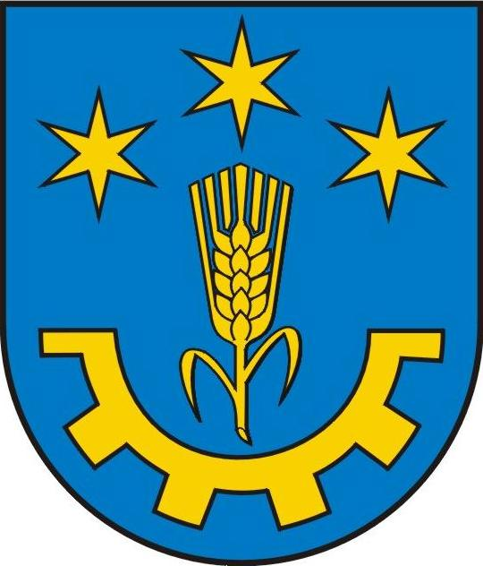

Wójt Gminy Gorzyce
ul. Sandomierska 75
39-432 Gorzyce

telefon: (0-15) 836 20 75

fax: (0-15) 836 22 09

e-mail: ug@gminagorzyce.pl
witryna: www.gminagorzyce.pl
Nr konta: 25 9434 1012 2002 1050 0018 0001 Bank Spółdzielczy w Tarnobrzegu Oddział w Gorzycach
Urząd czynny: od poniedziałku do piątku: 7 ³⁰ – 15 ³⁰

Och-I.6220.4.2020 Gorzyce, 16 lutego 2021 r.

O B W I E S Z C Z E N I E

Stosownie do przepisów art. 49 ustawy z dnia 14 czerwca 1960 r. Kodeks postępowania administracyjnego (Dz. U. z 2020 r. poz. 256 z późn.zm.), art. 74 ust. 3 ustawy z dnia 3 października 2008 r. o udostępnianiu informacji o środowisku i jego ochronie, udziale społeczeństwa w ochronie środowiska oraz o ocenach oddziaływania na środowisko (Dz. U. z 2020, poz.283 z późn.zm.),

Wójt Gminy Gorzyce
zawiadamia strony postępowania, że

w dniu 16 lutego 2021 r. pismem znak: Och-I.6220.4.2020 wystąpił do Regionalnego Dyrektora Ochrony Środowiska w Rzeszowie, Al. Józefa Piłsudskiego 38, 35-001 Rzeszów oraz do Dyrektora Zarządu Zlewni w Stalowej Woli, ul. Jagiellońska 17, 37-450 Stalowa Wola o uzgodnienie warunków realizacji planowanego przedsięwzięcia polegającego na wydobywaniu kruszywa naturalnego metodą odkrywkową z części złoża „Sokolniki III”
w miejscowości Orliska.

Z up. Wójta Gminy
mgr Lucyna Matyka
Zastępca Wójta

Do wiadomości:

- Strony postępowania poprzez obwieszczenie.
- Aa.

Osoba prowadząca postępowanie
Insp.Mieczysława Wicińska tel.(015) 8362075 w 22.

